7. 5. 2026

Průmyslová produkce v 1. čtvrtletí meziročně vzrostla o 1,6 %

Doplňující informace k RI Průmysl – březen 2026
Průmysl v 1. čtvrtletí
Průmyslová produkce byla v 1. čtvrtletí 2026 reálně mezičtvrtletně nižší o 0,7 %. Meziročně vzrostla o 1,6 %. V 1. čtvrtletí roku 2026 bylo stejně pracovních dní jako v 1. čtvrtletí předchozího roku.

Průmyslová produkce se meziročně zvýšila v každém ze tří měsíců prvního čtvrtletí. Tempo růstu však postupně zpomalovalo z 2,7 % v lednu na 0,9 % v březnu. Za mírným meziročním růstem produkce v prvním čtvrtletí stál pouze zpracovatelský průmysl, jehož produkce meziročně vzrostla o 2,1 %. Výkon odvětví těžby a dobývání i výroby elektřiny a plynu byl naopak nižší.

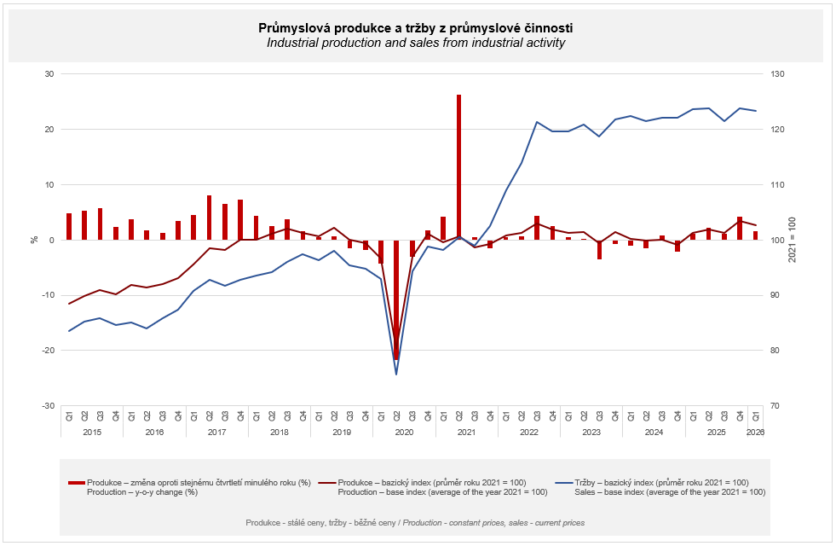

K růstu průmyslu jako celku o 1,6 % přispěla třemi čtvrtinami procentního bodu výroba motorových vozidel, přívěsů a návěsů. Produkce tohoto odvětví meziročně vzrostla o 3,9 %. Druhý nejvyšší příspěvek k růstu zaznamenala výroba kovových konstrukcí a kovodělných výrobků (příspěvek +0,68 p.b., růst o 6,8 %). Třetinou procentního bodu k růstu průmyslu přispěla výroba ostatních dopravních prostředků a zařízení, kde produkce meziročně vzrostla bezmála o čtvrtinu.
Nejvyšším záporným příspěvkem ovlivnila výsledek výroba strojů a zařízení (příspěvek -0,29 p.b., pokles o 4,1 %), opravy a instalace strojů a zařízení (příspěvek -0,28 p.b., pokles o 9,6 %) a výroba a rozvod elektřiny a plynu (příspěvek -0,14 p.b., pokles o 1,3 %).

Tržby z průmyslové činnosti v běžných cenách v 1. čtvrtletí 2026 meziročně klesly o 0,4 %. Tržby z přímého vývozu průmyslových podniků se snížily v běžných cenách o 0,5 %. Domácí tržby, které zahrnují i nepřímý vývoz prostřednictvím neprůmyslových podniků, v běžných cenách klesly o 0,3 %.
K poklesu nejvíce přispěla výroba strojů a zařízení (příspěvek -0,31 p.b., pokles o 4,7 %), výroba chemických látek a chemických přípravků (příspěvek -0,23 p.b., pokles o 7,1 %) a výroba elektrických zařízení (příspěvek -0,16 p.b., pokles o 2,4 %).
Kladným směrem k vývoji tržeb z průmyslové činnosti naopak nejvíce přispěla výroba motorových vozidel, přívěsů a návěsů (příspěvek +0,41 p.b., růst o 1,5 %), výroba kovových konstrukcí a kovodělných výrobků (příspěvek +0,35 p.b., růst o 4,6 %) a výroba ostatních dopravních prostředků a zařízení (příspěvek +0,28 p.b., růst 19,1 %).

Hodnota nových zakázek v běžných cenách v 1. čtvrtletí 2026 ve sledovaných odvětvích meziročně vzrostla o 4,3 %. Nové zakázky ze zahraničí se zvýšily o 4,8 %. Tuzemské nové zakázky vzrostly o 3,3 %.
K růstu hodnoty nových zakázek celkem dominantně přispěla výroba motorových vozidel, přívěsů a návěsů (příspěvek +4,48 p.b., růst o 11,8 %), výroba kovových konstrukcí a kovodělných výrobků (příspěvek +0,54 p.b., růst o 4,4 %) a výroba elektrických zařízení (příspěvek +0,46 p.b., růst o 4,0 %).
Nejvyšší pokles zaznamenala odvětví výroba ostatních dopravních prostředků a zařízení (příspěvek -0,40 p.b., pokles o 14,2 %), výroba strojů a zařízení (příspěvek -0,36 p.b., pokles o 3,4 %) a výroba chemických látek a chemických přípravků (příspěvek -0,30 p.b., pokles o 5,6 %).

Průměrný evidenční počet zaměstnanců v průmyslu byl v 1. čtvrtletí 2026 o 1,1 % nižší než ve stejném období předchozího roku.

Poznámky:

Kontaktní osoba: Mgr. Veronika Doležalová, vedoucí oddělení statistiky průmyslu, tel.: 734 352 291, e-mail: veronika.dolezalova@csu.gov.cz

Navazující výstupy: časové řady v DataStatu, téma Krátkodobé statistiky průmyslu

